Муниципальное бюджетное дошкольное образовательное учреждение
д/с №1 д. Ручьи

Тема проекта: «Безопасность малышам»
для первой младшей группы

Воспитатель:
Кемайкина В. И

д. Ручьи 2021г
Тип проекта: Краткосрочный, познавательный, творческий.
Продолжительность: 1неделя (с 15 февраля по 19 февраля)
Участники проекта: дети 1 младшей группы, воспитатели, родители
Интеграция образовательных областей:
- Социально-коммуникативное развитие;
- Речевое развитие;
- Познавательное развитие;
- Художественно-эстетическое развитие;
- Творческое развитие
Актуальность проекта:
По статистике, чаще всего причиной дорожно-транспортных происшествий становятся сами дети.
Дети очень возбудимы, динамичны и в то же время рассеяны, не умеют предвидеть опасность, правильно оценить расстояние до приближающегося автомобиля, его скорость и свои возможности. Дети дошкольного возраста — это особая категория пешеходов. Ответственность за воспитание грамотных и адекватных участников дорожного движения возлагается на родителей и воспитателей.
Учитывая особую значимость работы в данном направлении, и то обстоятельство, что детский сад является самой первой ступенью в системе непрерывного образования, в тесном сотрудничестве с родителями мы организовали проектную деятельность по теме «Безопасность малышам».
Цель: Формирование навыков безопасного поведения детей на дорогах и дома.
Задачи: 1. Познакомить детей с правилами поведения на улице и дома.
2. Формировать культуру поведения в условиях дорожного движения.
3. Познакомить детей с различными видами транспорта.
4. Развивать творческие способности у детей.
5. Активизировать совместную деятельность родителей и детей.
6. Закрепить знания детей о правилах дорожного движения, о средствах регулирования движения, дорожных знаках и различных видах транспорта.
7. Развивать мышление, память, зрительное внимание, умение ориентироваться в окружающем мире.
8. Воспитывать чувство ответственности, желание помочь своим друзьям, коллективизм.

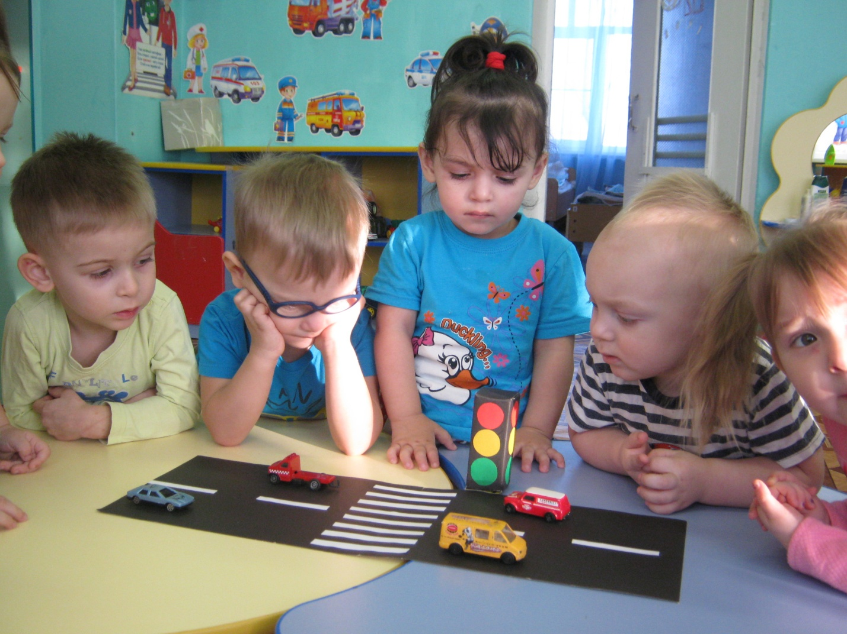

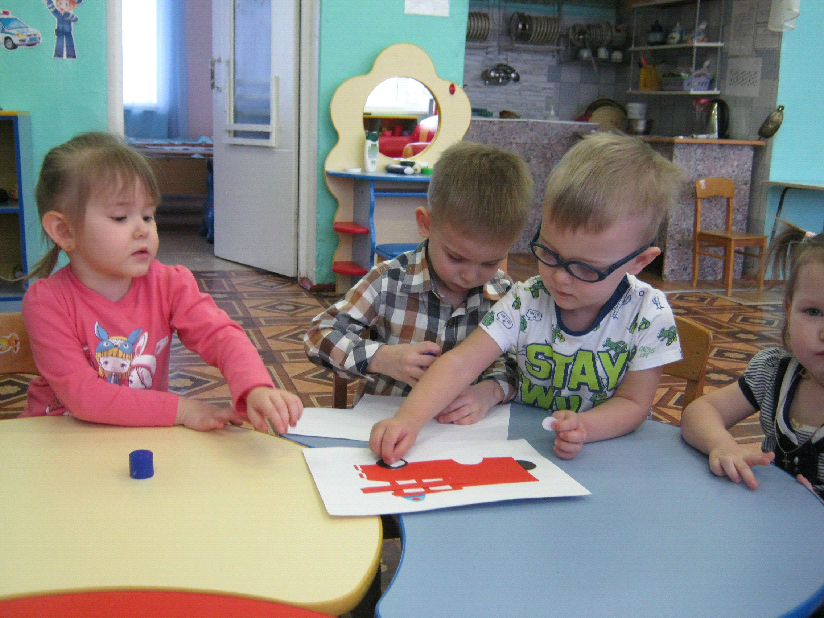

Реализация проекта
Время  проведения | Название мероприятия
Время  проведения | Совместная д-ть (групповая, подгруппы) | индивидуальная | самостоятельная | Работа с родителями
15 февраля | Беседа: «Безопасность малышам» |  |  | Знакомство родителей с проекта в инфор-ом уголке
16 февраля | Беседа: «Как вести себя на дороге»  Рассматривание иллюстраций дороги и светофора  Худ. литература «Волк и семеро козлят» |  | Конструирование машины
17 февраля | Худ. лит-ра  «Три поросёнка» |  |  | Изготовление книжек- малышек о ПДД
18 февраля | Стихи и загадки о ПДД | Изготовление аппликации | Рисование красками закрашивание силуэтов
19 февраля | Худ. литература «Кошкин дом» |  |  | Кон-ция «Правила перевозки детей в автомобили»
Понедельник
1.Изучение методической литературы
2.Создание плана по реализации проекта
3. Беседа с детьми по теме проекта «Безопасность малышам»
Рассматривание иллюстраций
4. Знакомство родителей с проектом в информационном уголке
Вторник
1. Беседы с детьми: «Как вести себя на дороге»
Рассматривание иллюстраций с изображениями дороги и светофора.
2.Художественная литература: «Волк и семеро козлят»
3. Конструирование «машина» .
Рассматривание иллюстраций по теме занятий, игровая деятельность, конструирование машины совместно с воспитателем.
Среда
1.Самостоятельная игровая деятельность
2. Домашнее задание для родителей. Изготовление книжек-малышек о ПДД
3. Ознакомление с художественной литературой:
- Три поросенка
Четверг
1.Рассматривание картинок из читаемых книг.
- Стихи и загадки о ПДД
2. Продуктивные виды деятельности
3.Изготовление аппликаций «Машины и пешеходы на дороге». Рисование красками (закрашивание силуэтов)
Пятница
1.Художественная литература: «Кошкин дом»
2. Консультации для родителей: «Правила перевозки детей в автомобилях».
Итоги
1. Беседа с детьми: «Безопасность малышам»
Рассказы детей о знакомых знаках и правилах
2. Оформление выставки Книжки-малышки о ПДД
Воспитатель, родители
Подведение итогов:
По завершению работы по проекту, была организована выставка совместных работ родителей с детьми. Также были выставлены рисунки детей, аппликации, выполненные совместно с педагогом. Подготовлена презентация по проекту. Для родителей напечатаны консультации. С помощью индивидуальных бесед с детьми по теме проекта, выявлено, что тема усвоена хорошо, дети многое могут рассказать о безопасности и о том, для чего она нужен. Так же детки знают о правилах поведения на дороге. Благодаря родителям был пополнен уголок ПДД, изготовлен макет дороги и светофор. Из этого следует, что запланированный нами результат достигнут.
Список используемой литературы:
1. Картотека сюжетно – ролевых игр
2. 300 трёхминутных развивающих игр для детей от 2 до 5 лет/Пер. с англ. Е. А. Бакушева.- Мн.: ООО «Папурри», 2004.
4. Сборник подвижных игр. Для работы с детьми 2-7 лет /Авт.-сост.
Э. Я. Степаненкова. – М.: МОЗАИКА- СИНТЕЗ, 2011.
5. Картотека дидактических игр
6. Картотека стихов о ПДД
7. Хрестоматия для малышей

